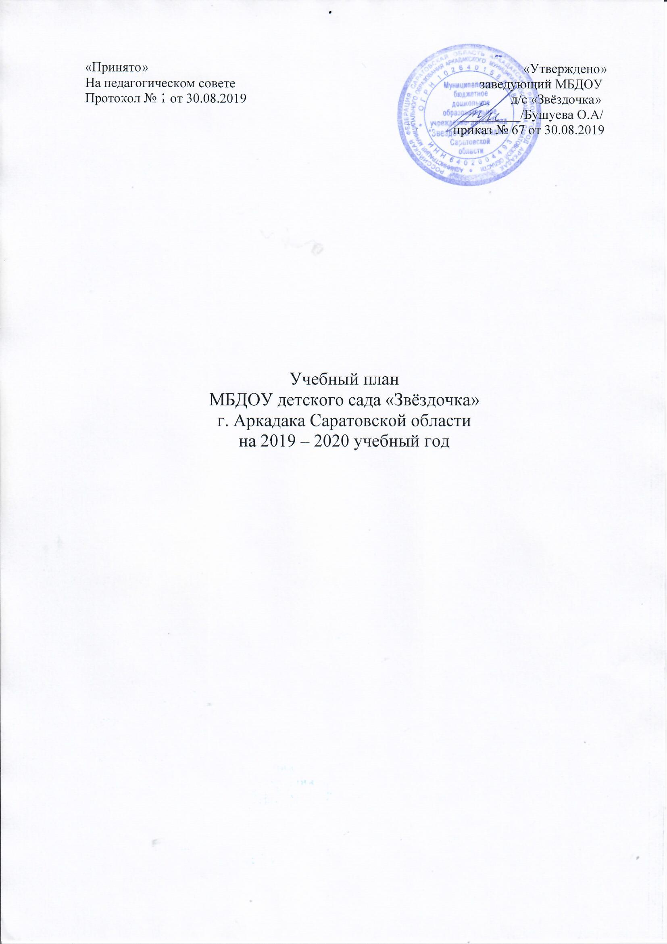

Пояснительная записка к учебному плану.
Учебный план МБДОУ – детского сада «Звёздочка г. Аркадака Саратовской области ( далее МБДОУ) разработан в соответствии с:
• Закон Российской Федерации от 29.12. 2012 г. № 273-ФЗ «Об образовании в Российской Федерации».
• Приказ Министерства образования и науки Российской Федерации от 30.08.2013 № 1014 «Об утверждении Порядка и осуществления образовательной деятельности по основным образовательным программам – образовательным программам дошкольного образования ».
• Постановление Главного государственного санитарного врача Российской Федерации от 15 мая 2013 г. N 26 г. Москва "Об утверждении СанПиН 2.4.1.3049-13 "Санитарно эпидемиологические требования к устройству, содержанию и организации режима работы дошкольных образовательных организаций"
• Письмом Министерства образования РФ от 14.03.2000 № 65/23-16 «О гигиенических требованиях к максимальной нагрузке на детей дошкольного возраста в организованных формах обучения»
• Письмом Министерства образования и науки РФ от 31.05.2007 № 03-1213 «О методических рекомендациях по отнесению дошкольных образовательных учреждений к определенному виду»
• Положением о лицензировании образовательной деятельности, утвержденным Постановлением Правительства РФ от 31.03.2009 № 277
• Закон Саратовской области № 215 от 28 ноября 2013 «Об образовании в Саратовской области»
* Приказ Министерства образования и науки Российской Федерации (Минобрнауки России) от 17 октября 2013 г. N 1155 г. Москва "Об утверждении федерального государственного образовательного стандарта дошкольного образования"
Учебный план МБДОУ разработан на основе:
- комплексной образовательной программы дошкольного образования «Детство» / под ред. Т.И.Бабаевой, А.Г.Гогоберидзе и др. – 2014г.
Парциальных программ: - «Основы здорового образа жизни» под редакцией Смирновой Н.П. -«Приобщение детей к истокам русской народной культуры» О.Л. Князева
-«Безопасность» Авдеева И.И.
- «Добро пожаловать в экологию!» О.А. Воронкевич
- «Ладушки» И. М. Каплуновой, И. А. Новоскольцевой
В МБДОУ функционируют: • одна группа для детей раннего возраста от 2 до 3 лет (1 младшая);
• пять групп общеразвивающей направленности для детей от 3 до 7 лет ( II младшая, средняя, старшая, подготовительная и разновозрастная);
В плане выделены следующие части: инвариантная и вариативная с соблюдением принципов дифференциации и вариативности. Инвариантная часть обеспечивает выполнение обязательной части общеобразовательной программы дошкольного образования и реализуется через организованную образовательную деятельность (ООД). Вариативная часть направлена на реализацию регионального компонента, парциальных программ и дополнительного образования.
Установлено соотношение между инвариантной и вариативной частью:
инвариантная часть – не менее 60% от общего нормативного времени, отводимого на освоение основных образовательных программ дошкольного образования. В соответствии с требованиями комплексных программ дошкольного образования, рекомендованных Министерством образования и науки Российской Федерации, в инвариантной части плана определено минимальное количество ООД, отведённых на образовательные области, определённые в приказе Приказ Министерства образования и науки Российской Федерации (Минобрнауки России) от 17 октября 2013 г. N 1155 г. Москва "Об утверждении федерального государственного образовательного стандарта дошкольного образования"
Инвариантная часть обеспечивает результаты освоения детьми основной образовательной программы дошкольного образования
Вариативная часть – не более 40% от общего нормативного времени, отводимого на освоение основных образовательных программ дошкольного образования. Эта часть плана обеспечивает вариативность образования; позволяет более полно реализовать социальный заказ на общеобразовательные услуги, учитывает специфику национально-культурных, демографических, климатических условий, в которых осуществляется образовательный процесс. Реализация учебного плана предполагает обязательный учёт принципа интеграции образовательных областей в соответствии с возрастными возможностями и особенностями воспитанников, спецификой и возможностями образовательных областей.
Реализация физического и художественно-эстетического направлений занимают не менее 50% общего времени НОД.
В целях полной реализации воспитательно-образовательного процесса включены парциальные программы. Процесс развития дошкольника осуществляется успешно при условии его активного взаимодействия с миром. Педагоги способствуют развитию познавательной активности, любознательности, стремления к самостоятельному познанию и размышлению, развитию умственных способностей и речи. Программа обеспечивает развитие наглядно-образного мышления и воображения. Ее задача – пробудить творческую активность детей, стимулировать воображение, желание включаться в творческую деятельность. Атмосфера детского сада насыщена разнообразными ситуациями, побуждающими детей к творческой самостоятельности и проявлению фантазии. Выпускник детского сада способен самостоятельно решать доступные познавательные задачи, осознанно использует разные способы и приемы познания, проявляет интерес к экспериментированию, готовность к логическому познанию, имеет опыт успешной творческой деятельности.
Для реализации образовательных задач воспитателями составлены рабочие программы на каждую возрастную группу, которые включают в себя комплексно-тематические планы работы по разделам программы «Детство».
Одной из форм обучения являются ООД, на которых широко используются дидактические игры и упражнения, игровые ситуации, демонстрационные картины и таблицы, раздаточный материал.
В дошкольных группах ООД проводятся с 1 сентября по31 мая. В летнее время проводится 1 ООД в день (в течение недели – 3 физкультурных и 2 музыкальных).
Продолжительность непрерывной образовательной деятельности для детей от 3 до 4 лет – не более 15 минут, для детей от 4 до 5 лет – не более 20 минут, для детей от 5 до 6 лет – не более 25 минут, а для детей от 6 до 7 лет – не более 30 минут. Максимально допустимый объем образовательной нагрузки в первой половине дня в младшей и средней группах не превышает 30 и 40 минут соответственно, а в старшей и подготовительной – 45 минут и 1,5 часа соответственно. В середине времени, отведенного на непрерывную образовательную деятельность, проводят физкультурные минутки. Перерывы между периодами непрерывной образовательной деятельности – не менее 10 минут.
Для каждой возрастной группы даны перечни НОД с учётом регионального компонента, дополнительного образования и санитарных норм:

с детьми от 2 до 3 лет -10 в неделю, продолжительностью 8-10 мин;
с детьми от 3 до 4 лет -11 в неделю, продолжительностью до 15 мин.;
с детьми от 4 до 5 лет -12 в неделю, продолжительностью до 20 мин.;
с детьми от 5 до 6 лет -15 в неделю, продолжительностью до 25 мин;
с детьми от 6 до 7 лет -17 в неделю, продолжительностью до 30 мин.;
Перерывы между ООД – не менее 10 мин.
Помимо этого, образовательная деятельность осуществляется в процессе организации различных видов детской деятельности (игровой, коммуникативной, трудовой, познавательно-исследовательской, продуктивной, музыкально-художественной, чтения), а также в ходе режимных моментов, в самостоятельной деятельности детей .

Сетка непосредственно образовательной деятельности

 | Базовая часть (инвариантная) федеральный компонент (обязательная ) |  |  | Группы общеразвивающей направленности в возрасте
 |  |  |  | с 2 до3 лет | с 3 до 4  лет |  | с 4 до 5 лет | с 5 до 6 лет | с 6 до 7 лет
 | Вид деятельности | НОД |  | Количество НОД в неделю/ год
 | Познавательно - исследовательская деятельность | Исследование объектов живой и неживой природы, экспериментирование. |  | 0.5/18 | 0.5/18 |  | 0.5/18 | 1/36 | 1/36
 |  | Познание предметного и социального мира  Освоение безопасного поведения |  | 0.5/18 | 0.5/18 |  | 0.5/18 | 1/36 | 1/36
 |  | Математическое и сенсорное развитие |  | 1/36 | 1/36 |  | 1/36 | 1/36 | 2/72
 | Коммуникативная деятельность | Речевое развитие |  | 1/36 | 1/36 |  | 1/36 | 2/72 | 2/72
 |  | Подготовка к обучению грамоте |  |  |  |  |  | 0.5/18 | 1/36
 | Изобразительная  деятельность | Рисование |  | 0.5/18 | 0.5/18 |  | 0.5/18 | 0.5/18 | 1/36
 |  | Лепка |  | 0.5/18 | 0.5/18 |  | 0.5/18 | 0.5/18 | 1/36
 |  | Аппликация |  | 0.5/18 | 0.5/18 |  | 0.5/18 | 0.5/18 | 0.5/18
 |  | Конструирование |  | 0.5/18 | 0.5/18 |  | 0.5/18 | 0.5/18 | 0.5/18
 | Музыкальная  деятельность | музыка |  | 2/72 | 2/72 |  | 2/72 | 2/72 | 2/72
 | Двигательная  деятельность | Физическая культура  ( + на воздухе) |  | 3/108 | 3/108 |  | 3/108 | 2+1/108 | 2+1/108
 | Художественная литература | Чтение художественной литературы |  | Ежедневно в режиме дня
 | Итого |  |  | 10 |  | 10 | 10 | 13 | 15
 | Длительность организованной образовательной деятельности (в минутах) |  |  | 10 |  | 15 | 20 | 25 | 30
 | Время в неделю (в часах) |  |  | 1 ч 40 |  | 2ч30 | 3ч20 | 5ч25 | 7ч30
 | Вариативная часть (формируемая ДОУ )
 | Познавательно - исследовательская деятельность |  | Приобщение детей к истокам русской народной культуры) |  |  | 1/36 | 1/36 | 1/36 | 1/36
 | Работа в творческих мастерских |  |  |  |  |  | 1/36 | 1/36 | 1/36
 | Проектная деятельность по инновационной площадке |  |  |  |  | Ежедневно в режиме дня
 | Итого |  |  | 10 |  | 11 | 12 | 15 | 17
 | Общее количество организованной образовательной деятельности в год |  |  | 360 |  | 396 | 432 | 540 | 612
 | Недельная нагрузка(в часах) |  |  | 1ч40 |  | 2ч45 | 4 ч | 6ч15 | 8ч 30
Сетка совместной образовательной деятельности воспитателя детей и культурных практик в режимных моментах
Формы образовательной деятельности в режимных моментах | Количество форм образовательной деятельности и культурных практик в неделю
 | Младшая  группа | Средняя  группа | Старшая  группа | Подготовительная группа
Общение
Ситуации общения воспитателя с детьми и накопления положительного социальноэмоционального опыта | ежедневно | ежедневно | ежедневно | ежедневно
Беседы и разговоры с детьми по их интересам | ежедневно | ежедневно | ежедневно | ежедневно
Игровая деятельность, включая сюжетноролевую игру с правилами и другие виды игр
Индивидуальные игры с детьми (сюжетно-ролевая, режиссерская, игра- драматизация, строительноконструктивные игры) | ежедневно | ежедневно | 3 раза в неделю | 3 раза в неделю
Совместная игра воспитателя и детей (сюжетно-ролевая, режиссерская, игра- драматизация, строительноконструктивные игры) | 2 раза в неделю | 3 раза в неделю | 2 раза в неделю | 2 раза в неделю
Детская студия (театрализованные игры) | 1 раз в 2 недели | 1 раз в 2 недели | 1 раз в 2 недели | 1 раз в 2 недели
Досуг здоровья и подвижных игр | 1 раз в 2 недели | 1 раз в 2 недели | 1 раз в 2 недели | 1 раз в 2 недели
Подвижные игры | ежедневно | ежедневно | ежедневно | ежедневно

Познавательная и исследовательская деятельность
Сенсорный игровой и интеллектуальный тренинг («Школа мышления»). | 1 раз в 2 недели | 1 раз в 2 недели | 1 раз в 2 недели | 1 раз в 2 недели
Опыты, эксперименты, наблюдения (в том числе, экологической направленности | 1 раз в 2 недели | 1 раз в 2 недели | 1 раз в 2 недели | 1 раз в 2 недели
Наблюдения за природой (на прогулке) | ежедневно | ежедневно | ежедневно | ежедневно
Формы творческой активности, обеспечивающей художественноэстетическое развитие детей
Музыкально-театральная  гостиная | 1 раз в 2 недели | 1 раз в неделю | 1 раз в неделю | 1 раз в неделю
Творческая мастерская (рисование, лепка, художественный труд по интересам) | 1 раз в неделю | 1 раз в неделю | 1 раз в неделю | 1 раз в неделю
Чтение литературных произведений | ежедневно | ежедневно | ежедневно | ежедневно
Самообслуживание и элементарный бытовой труд
Самообслуживание | ежедневно | ежедневно | ежедневно | ежедневно
Трудовые поручения (индивидуально и подгруппами) | ежедневно | ежедневно | ежедневно | ежедневно
Трудовые поручения (общий и совместный труд) |  | 1 раз в неделю | 1 раз в 2 недели | 1 раз в 2 недели
Важно отметить, что на самостоятельную деятельность детей 3-7 лет (игры, подготовка к образовательной деятельности, личная гигиена) в режиме дня должно отводиться не менее 3-4 часов.

Примерная сетка самостоятельной деятельности детей в режимных моментах

Режимные моменты | Распределение времени в течение дня
 | Младшая  группа | Средняя  группа | Старшая  группа | Подготовительная группа
Игры, общение, деятельность по интересам во время утреннего приема | От 10 до 50 мин | От 10 до 50 мин | От 10 до 50 мин | От 10 до 50 мин
Самостоятельные игры в 1 - й половине дня (до НОД) | 20 мин | 15 мин | 15 мин | 15 мин
Подготовка к прогулке, самостоятельная деятельность на прогулке | От 60 мин до 1ч.30 мин. | От 60 мин до 1ч 30 мин. | От 60 мин до 1ч.40 мин. | От 60 мин до 1 ч. 40 мин
Самостоятельные игры, досуги, общение и деятельность по интересам во 2-й половине дня | 40 мин | 30 мин | 30 мин | 30 мин
Подготовка к прогулке, самостоятельная деятельность на прогулке | От 40 мин | От 40 мин | От 40 мин | От 40 мин
Игры перед уходом домой | От 15 мин до 50 мин | От 15 мин до 50 мин | От 15 мин до 50 мин | От 15 мин до 50 мин
Модель физического воспитания
Формы  организации | Младшая  группа | Средняя  группа |  | Старшая  группа |  | Подготовительн  группа
1. Физкультурно-оздоровительные мероприятия в ходе выполнения режимных моментов
деятельности детского сада
1.1. Утренняя гимнастика | Ежедневно 5-6 минут | Ежедневно 6-8 минут |  | Ежедневно 8-10 минут |  | Ежедневно 10 минут
1.2.Физкультминутки | Ежедневно по мере необходимости (до 3 -х минут)
1.3. Игры и физические упражнения на прогулке | Ежедневно 6 -10 минут | Ежедневно 10-15 минут |  | Ежедневно 15-20 минут |  | Ежедневно 20-30 минут
1.4.Закаливающие  процедуры | Ежедневно после дневного сна
1.5 Дыхательная гимнастика | Ежедневно после дневного сна
1.6. Спортивные  упражнения | 1-2 раза в неделю 15-20 минут |  | 1-2 раза в неделю 20-25 минут |  | 1-2 раза в неделю 25-30 минут |  | 1-2 раза в неделю 25-30 минут
2. Физкультурные занятия
2.1.Физкультурные занятия в спортивном зале | 3 раза в неделю по 15 минут |  | 3 раза в неделю по 20 минут |  | 2 раза в неделю по 25 минут |  | 2 раза в неделю по 30 минут
2.2.Физкультурные занятия на свежем воздухе |  |  |  |  | 1 раз в неделю 25 минут |  | 1 раз в неделю 30 минут
3.Спортивный досуг
3.1Самостоятельная  двигательная  деятельность | Ежедневно под руководством воспитателя (продолжительность определяется в соответствии с индивидуальными особенностями  ребенка)
3.2 Спортивные праздники |  |  | 1 раза в год летом |  | 2 раза в год |  | 2 раза в год
3.3 Физкультурные досуги и развлечения | 1 раз в квартал |  | 1 раз в месяц |  | 1 раз в месяц |  | 1 раз в месяц
3.4 Дни здоровья | 1 раз в квартал |  | 1 раз в квартал |  | 1 раз в квартал |  | 1 раз в квартал

